Załącznik Nr 1 do SIWZ

SZCZEGÓŁOWY OPIS WYPOSAŻENIA

Sala konferencyjna:
- stoły konferencyjne z płyty melaminowanej. Głębokość stołu – minimum 90cm, blaty stołów grubości minimum 28 mm. Krawędzie blatów wzmocnione doklejką grubości minimum 2mm. – 38 szt.
Długość stołu – 130 cm, wysokość w zalezności od wysokości krzesła ok. 75 cm, stopa metalowa, stelaż wykonany z dwóch kolumn w kolorze zbliżonym do koloru krzeseł
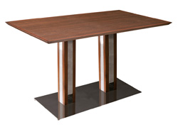
- krzesła konferencyjne – tapicerowane, stelaż drewniany, wysoka gramatura, gęsto tkana tkanina – 130 szt.
Krzesło gięte, wykonane z drewna bukowego, barwione na kolor dębowy, kolor tapicerki do wyboru, max. wysokość 83 cm, wysokość siedziska 47 cm, wymiary siedziska 52/57, możliwość sztaplowania
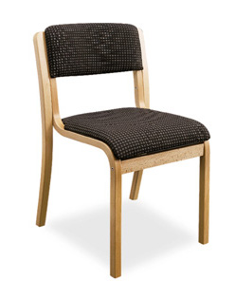

- krzesła konferencyjne klasyczne – na stelażu metalowym, tapicerowane – 70 szt.
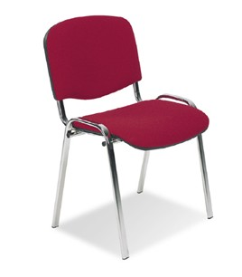

Biuro:
- szafa z drzwiami przesuwanymi, zamykana na zamek, wym. całkowity: szer. 260 cm, wys. 270 cm, gł. 70 cm, na sprzęt elektroniczny i nagłaśniający, półki z możliwością przestawiania – 1 szt. (rys. w załączeniu)
- szafa z drzwiami przesuwanymi, zamykane na klucz, wym. całkowity: wys. 270 cm, szer. 260 cm, gł. 45 cm, do materiałów biurowych, księgowość, akta, archiwum – 1 szt. (rys. w załączeniu)
- biurko narożnikowe – wymiary całkowite: dł. 120 cm, szer. 120 cm, wys. 77 cm, blat biurka o grubości min. 22 mm – 1 szt. (rys. w załączeniu)
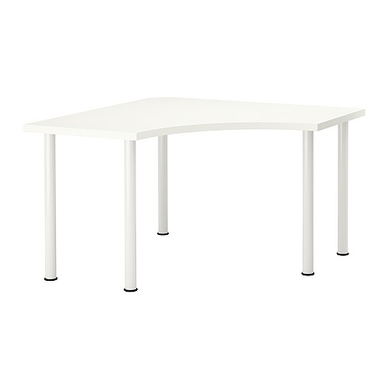
- kontener na kółkach – wys. jak biurko, szer. 40 cm, wieńce górny oraz dolny grubości identycznej jak grubość blatu biurka. Kontener wyposażony w 4 szuflady z piórnikiem zamykane zamkiem centralnym – 1 szt.
- szafa odzieżowa narożnikowa – narożnik z przeznaczeniem na odzież, reszta części szafy z półkami, zamykana drzwiami (rys. z wymiarami w załączeniu) – 1 szt.
- krzesło obrotowe biurowe – 1 szt.

Szatnia:
1. szafka robocza na czyste i brudne ubrania – dwudrzwiowa, wyposazona w półkę, wieszaki boczne oraz drążek na wieszaki ubraniowe – 1 szt.
wymiary szafy:
wysokość 1800 mm
szerokość 600 mm
głebokość 490 mm
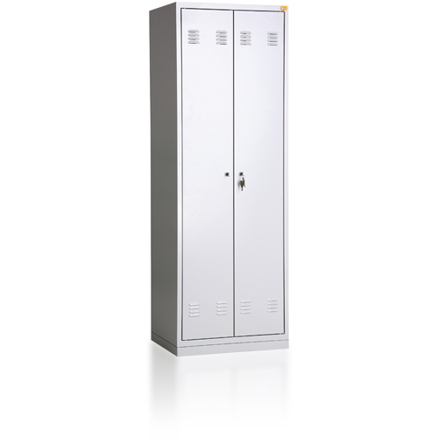
2. wieszaki stojące dwustronne do szatni – dł. 150 cm, wys. 160 cm, na kółkach, stelaż metalowy – 14 szt.

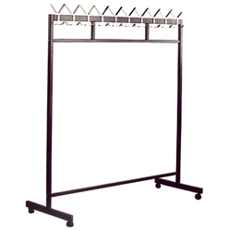
Garderoba:
1. lustro do garderoby – 150 cm x 200 cm, przyklejane na ścianę – 1 szt.
2. siedziska dwuosobowe – stelaż metalowy, tapicerowane – 2 szt.
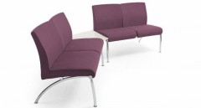

3. stolik – blat grubości min. 22 mm. - 1 szt., wysokość: 72 cm, średnica: na ok. 4 osoby, stelaż metalowy
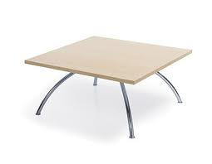

Pozostałe:
1. lustro na hol – 110 cm x 200 cm – w ozdobnej ramie – 1 szt.

ZAMAWIAJĄCY DOPUSZCZA ZASTOSOWANIE ROZWIĄZAŃ RÓWNOWAŻNYCH

Meble powinny spełniać wymagania Rozporządzenia Ministra Pracy i Polityki Socjalnej
z dnia 1 grudnia 1998r. w sprawie bezpieczeństwa i higieny pracy na stanowiskach wyposażonych w monitory ekranowe (Dz. U. z 1998 r. Nr 148, poz. 973).

